Dokumentasi aplikasi kasir berbasis web

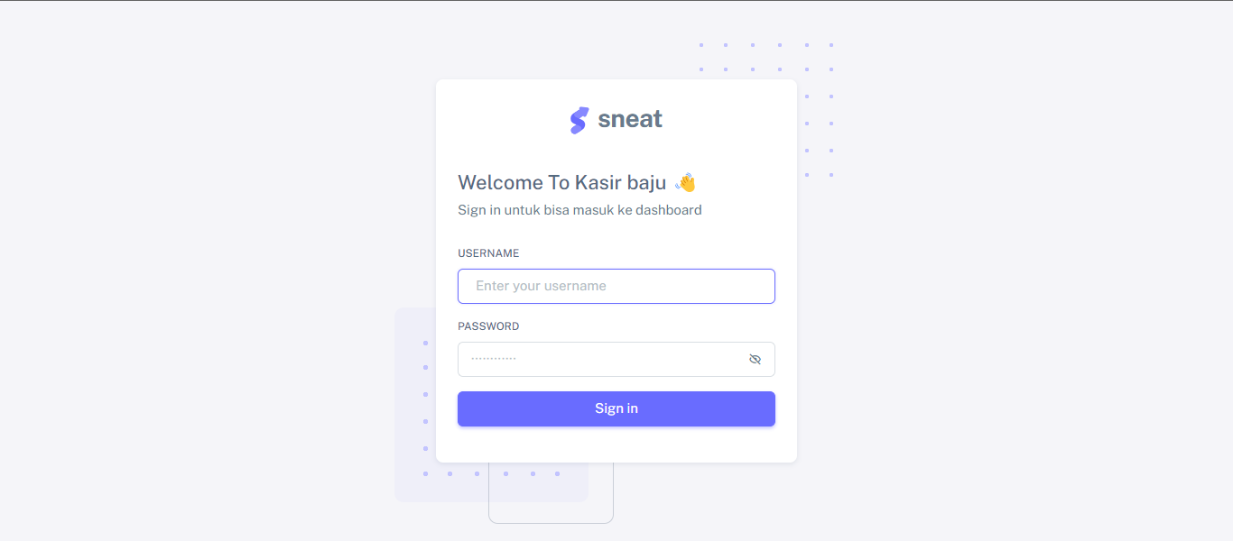  
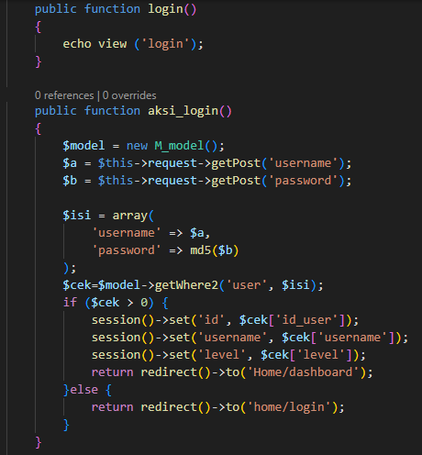

Terdapat 2 user yang dapat login yaitu user admin dan petugas. Admin dan petugas tidak jauh beda tetapi petugas dapat melihat log_activity sedangkan admin tidak

saat ingin memasuki dashboard, user harus melakukan login agar bisa masuk ke halaman selanjutnya. Dalam tampilan tersebut, terdapat username, password dan sign in. dalam view tersebut, user harus input username mereka dan password sesuai dengan database agar bisa masuk ke halaman selanjutnya  
dalam codingan tersebut, terdapat login dan aksi_login. Login untuk menampilkan view login dan aksi login adalah untuk mengecek apakah username dan password benar. Terdapat getPost dalam codingan untuk mengambil data inputan di view. Setelah itu, $cek akan cek apabila username, password dan level sesuai dengan di database, jika sama, akan dilempar ke view dashboard. Jika tidak, akan direct to view login lagi untuk login ulang

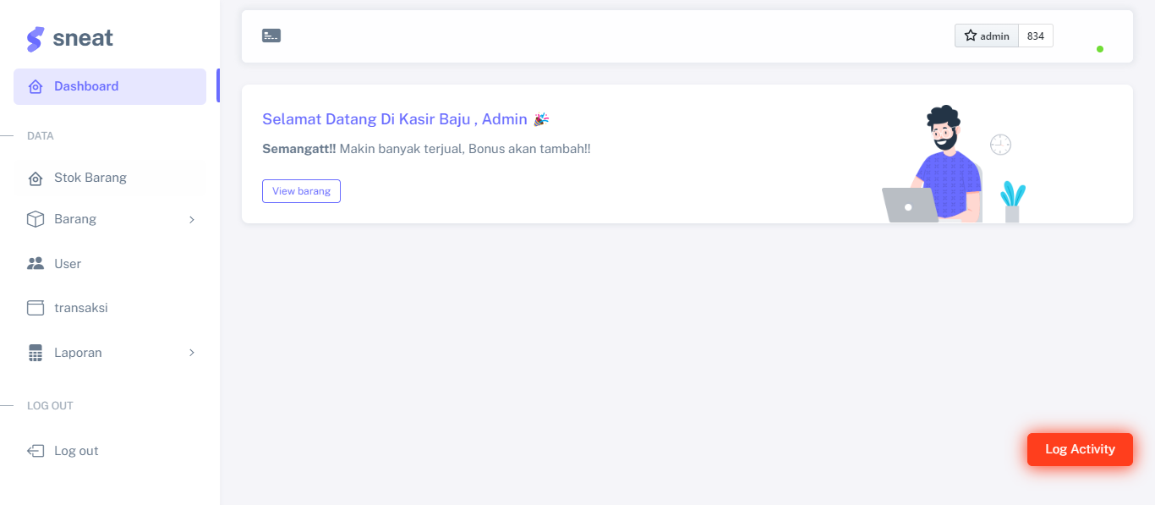

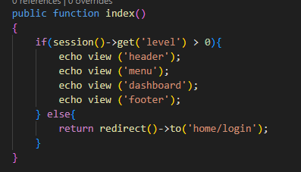

Terdapat view dashboard dan menu disamping. Dalam view dashboard, terdapat tombol view barang agar langsung masuk ke menu barang. Terdapat juga menu-menu di samping kiri yang bertujuan untuk membuka tampilan lain yang admin gunakan. Dalam kodingan terdapat header, menu, dashboard, dan footer. Header bertujuan untuk mengambil asset template yang akan ditampilkan dan menu untuk menampilkan menu kiri. Dashboar untuk menampilkan view dashboard. Dalam kodingan terdapat fungsi if, yang diartikan jika level dari user = 0, akan di direct to view login

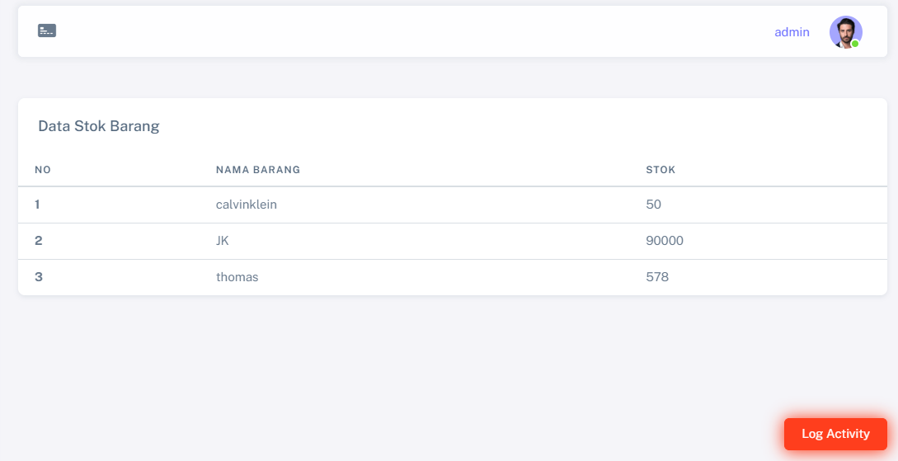

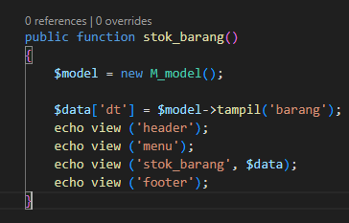  
dalam view stok barang, terdapat nama barang dan stok. Stok berguna untuk menampilkan jumlah barang pada stok barang. Terdapat $model untuk memanggil data yang akan dipanggil. Terdapat $data[‘dt]] = $model->tampil(‘barang’); yang bertujuan untuk mengambil data dt di codingan view dan tampil(‘barang’) untuk menampilkan data barang yang ada di database

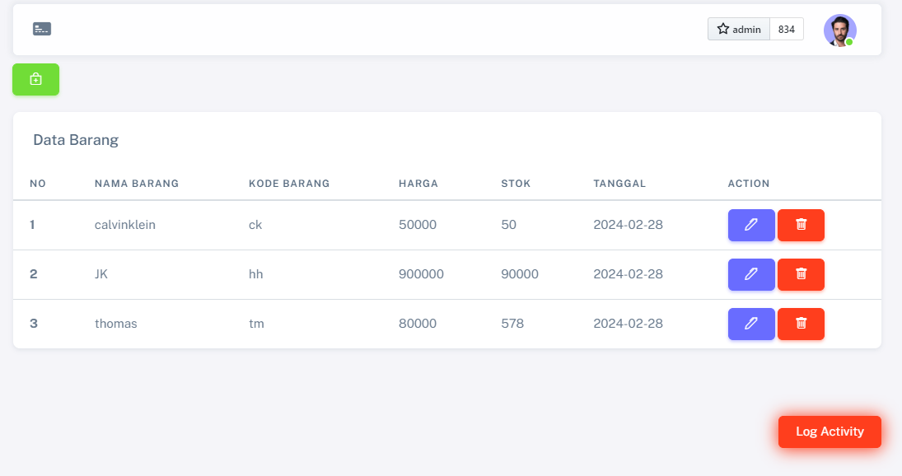

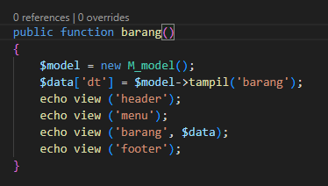  
dalam view barang, terdapat nama barang, kode barang, harga, stok, tanggal dan action. Dalam table tersebut akan menampilkan data-data yang sudah pernah di input dan dalam action terdapat button edit dan delete. Edit berguna untuk merubah data yang sudah di tampil dan delete berguna untuk delete row data

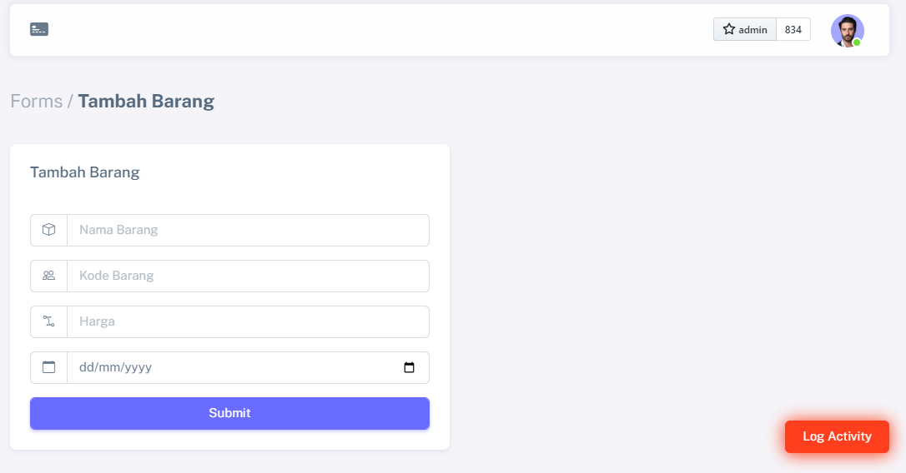  
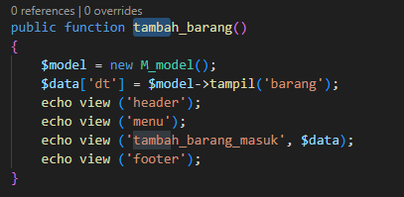  
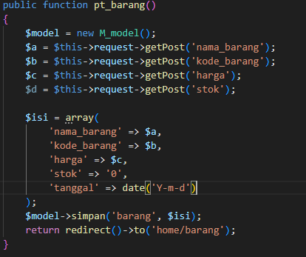

Dalam view tersebut, terdapat nama barang, kode barang, harga dan stok. Saat submit akan dijalankan aksi pt_barang. dalam Codingan tersebut berguna untuk mengambil data dari form tersebut dan $isi untuk ngelink data tersebut ke database dan $model->simpan untuk menyimpan data ke database barang dan akan ditampilkan balek ke view barang

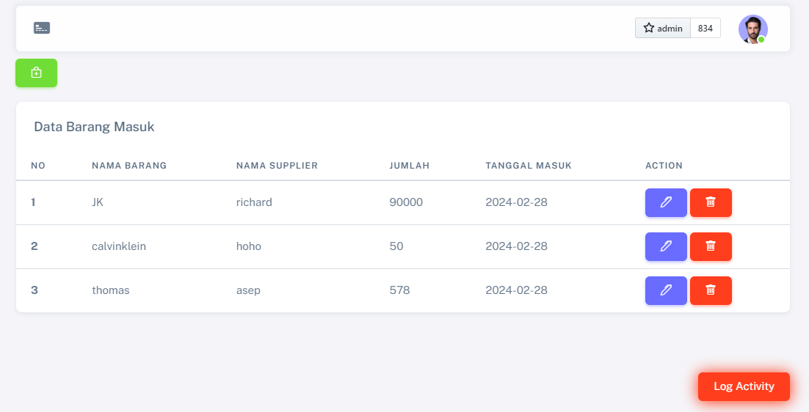

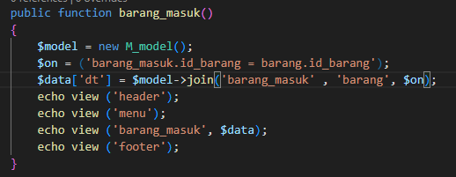

Dalam view barang masuk terdapat gabungan dari database lain yaitu barang. Dalam kodingan tersebut, menggunakan $on yang digunakan untuk ngelink database barang_masuk ke barang. Dalam $model->join, join berguna untuk menggabungkan kodingan barang masuk dan barang yang di link dari $on. Setelah itu akan di tampilkan view barang masuk beserta $data agar data yang ada dalam database bisa ditampil

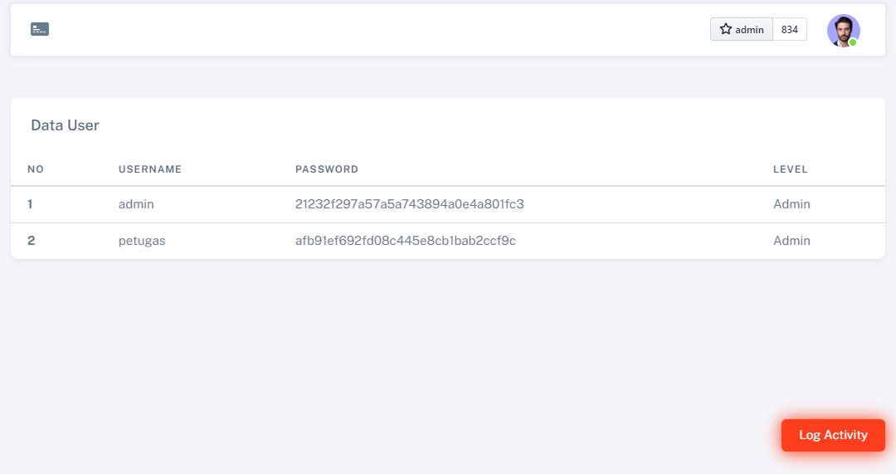

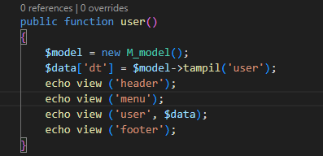

Dalam view user terdapat username, password dan level. Dalam view dan kodingan tersebut akan menampilkan data user. Terdapat user admin dan petugas

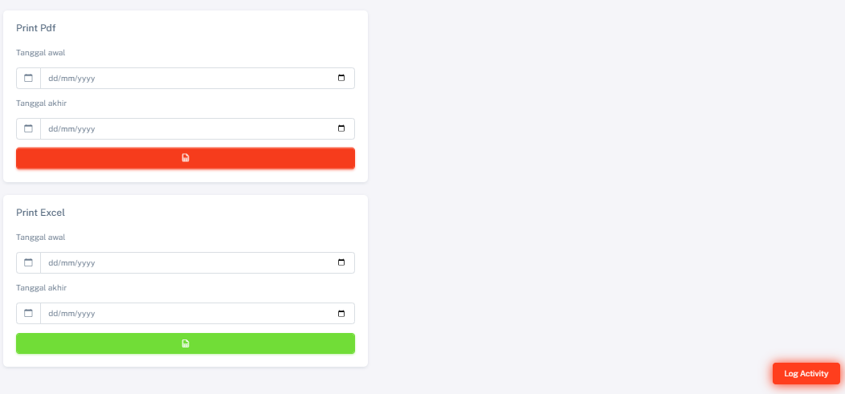

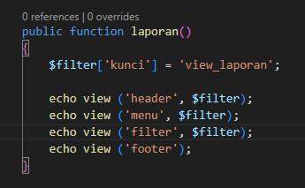  
dalam view laporan, terdapat form print pdf dan print excel. View tersebut tampil dalam kodingan filter. Untuk ngeprint data pdf dan excel, kita harus menginput tanggal awal dan tanggal akhir dan saat kita pencet pdf atau excel, akan bisa di download dan bisa di print, contohnya :  
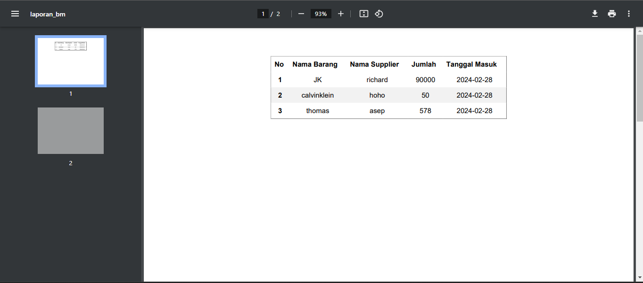

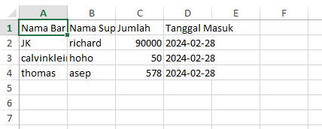

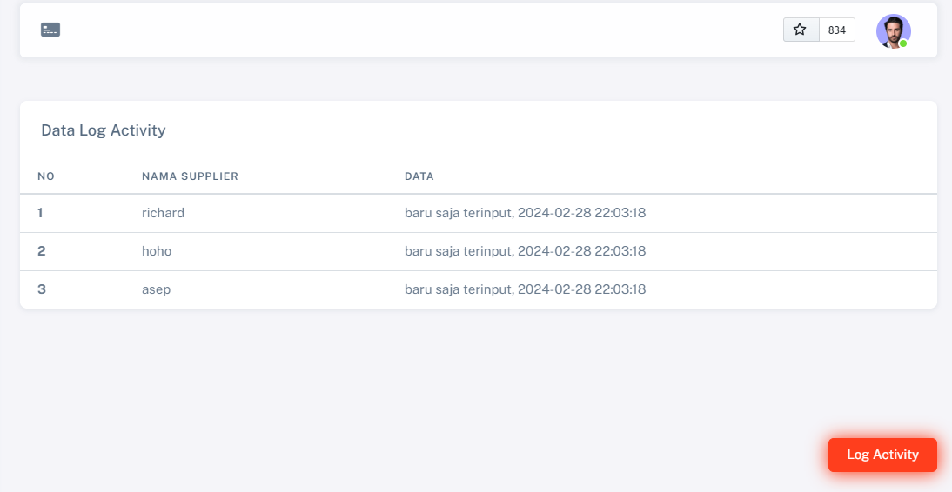

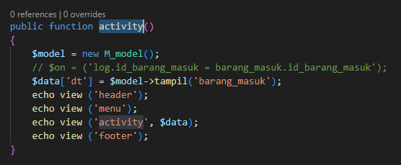

Dalam view activity, jika ada user yang menambahkan data baru ke barang_masuk maka akan masuk ke log activity yaitu history penambahan data.

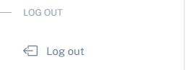

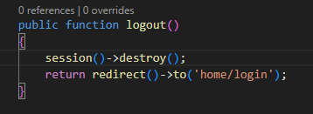  
dalam tampilan logout, jika jika memencet menu log out, maka user akan otomatis ke view ke view login dan level pada user akan jadi 0, jika user mau masuk ke view tampilan, user harus login lagi agar mereka bisa memasuki halaman tersebut

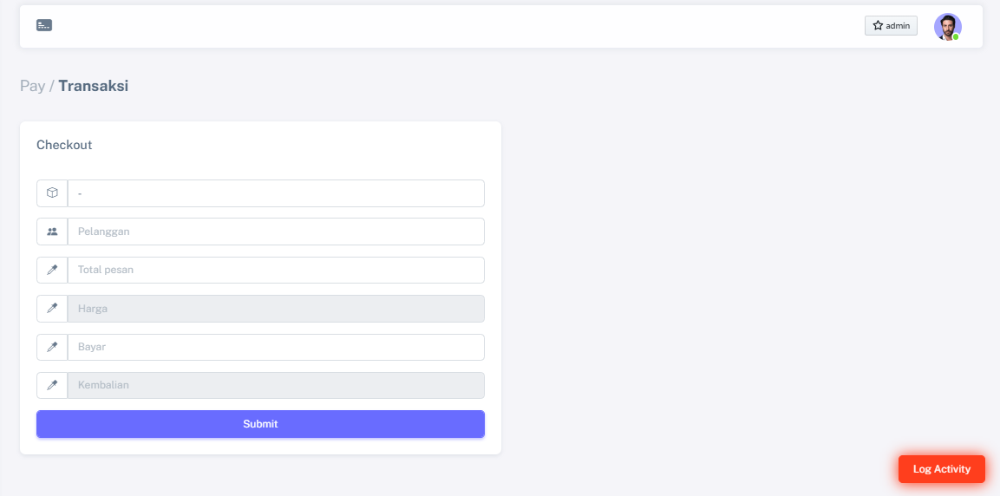

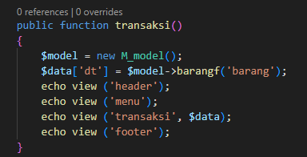

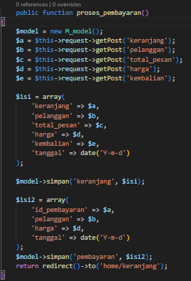

Dalam view tersebut teradapat nama barang, nama pelanggan, total pesan, tampilan harga, tampilan bayar dan tampilan kembalian. Dalam view tersebut saat kita pilih nama barang dan input total pesan, maka total harga akan muncul dengan menggunakan total pesan x harga nama barang. Dan jika kita input kembalian, maka akan muncul kembalian secara otomatis. Saat disubmit, data tersebut akan masuk ke keranjang dan pembayaran.

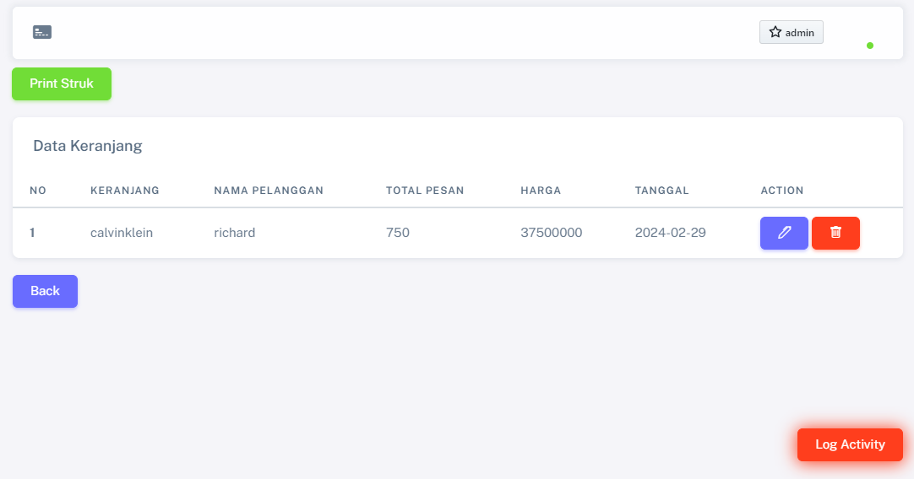

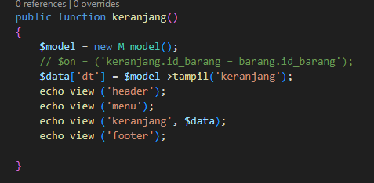

Dalam view keranjang, terdapat no, keranjang, nama pelanggan, total pesan, harga, nominal dan tanggal. Di view tersebut kita dapat hapus